Мастер – класс «новогодняя игрушка «ЛОШАДКА»
Очень легкая в исполнении и нарядная поделка для детей не слишком хорошо владеющими навыками шитья.
Материалы:
- ткань (нарядная и эластичная, красиво, если с ворсом – например, бархат стрейч)
- тонкий пенопласт (мы использовали донышки от упаковок или тонкие потолочные плитки без рисунка). Можно и картон, но тогда лошадка может получиться плосковатой, даже с синтепоном.
- картонные трафареты лошадки
- нитки - обычные и мононить
- игла
- ножницы
- бусинки, тесемочки для декорирования
- термоклей (не обязательно)

ХОД РАБОТЫ
1.Приготовить материалы. Обвести трафарет на пенопластовой пластине дважды. Аккуратно вырезать.
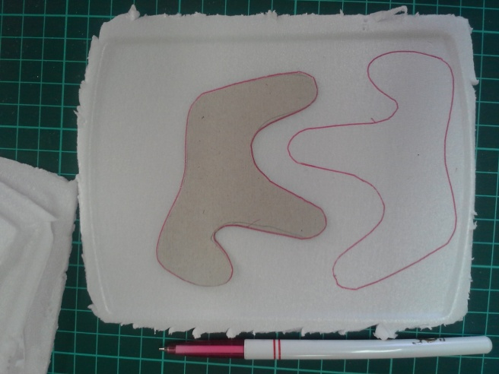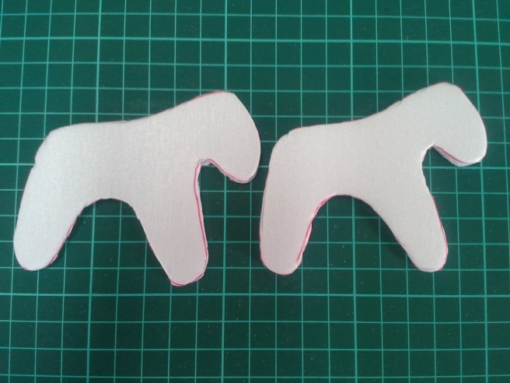
2. Ткань сложить пополам. Обвести трафарет с припуском на швы (0,5см)

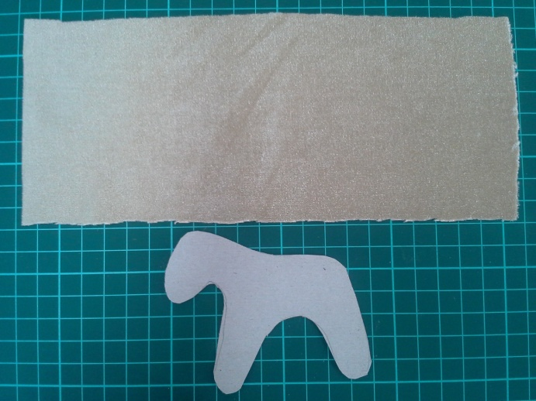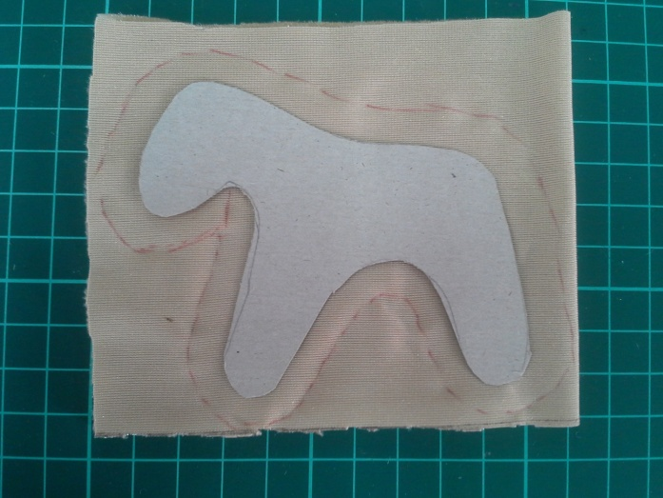

3. Сколоть ткань булавками. Вырезать.
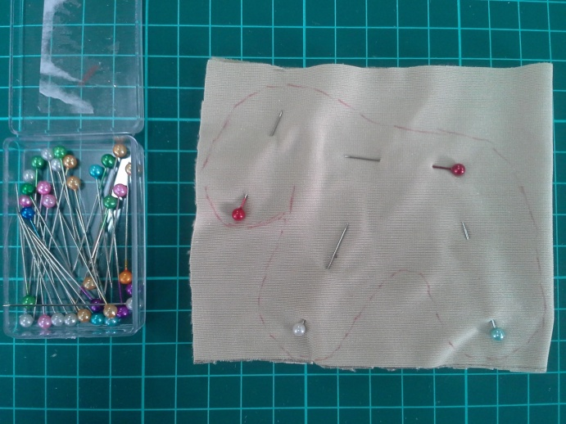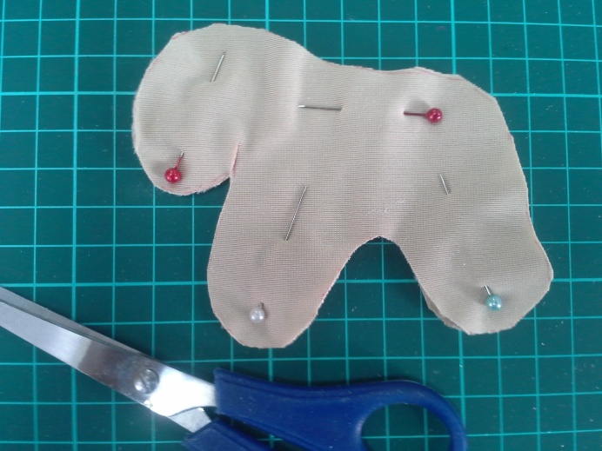

4. Разъединить вырезанные заготовки. Взять одну тканевую заготовку, наложить на ее изнаночную сторону заготовку из пенопласта и нитками стянуть срезы ткани с противоположных сторон: начать с мордочки, постепенно передвигаясь на переднюю ножку, животик со спинкой и к задней ножке.
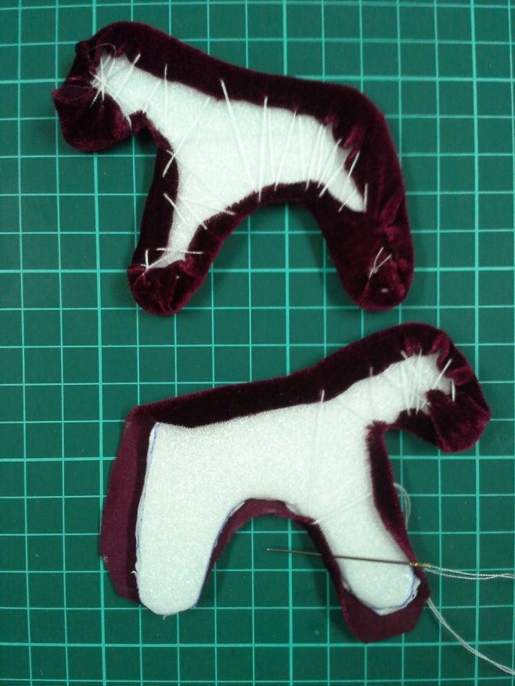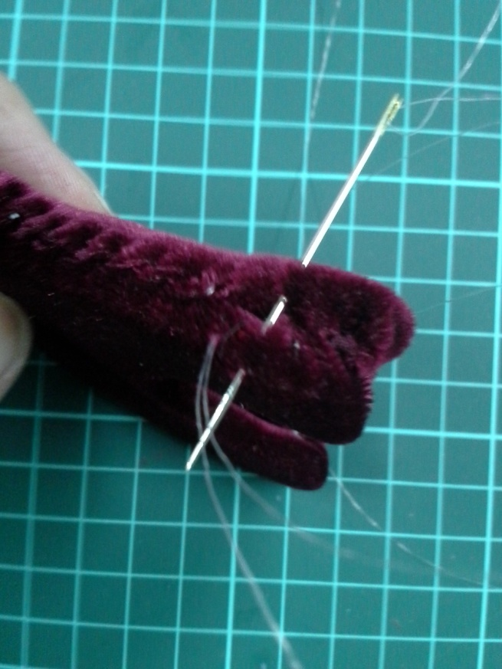
5. Соединить заготовленные половинки мононитью. Мононить помогает скрыть несовершенство шва, и детская работа кажется аккуратнее.
6. Оформляем глазки, ушки, уздечку, седло – кому как нравится. Можно термоклеем, можно и нитками пришить. Ниточка для елки. Наслаждаемся результатом. Счастливого Нового года!!!

